Руководствуясь постановлениями Администрации Великого Новгорода 28.12.2018 № 5900 "О порядке размещения нестационарных торговых объектов на территории Великого Новгорода", от 04.09.2018 № 4041 "Об утверждении схемы размещения нестационарных торговых объектов, расположенных на земельных участках, в зданиях, строениях, сооружениях, находящихся в государственной собственности или муниципальной собственности, на территории Великого Новгорода", от 18.05.2020 № 1719 «О проведении открытого аукциона на право заключения договоров на размещение нестационарных торговых объектов на территории Великого Новгорода» Администрация Великого Новгорода объявляет о проведении открытого аукциона на право заключения договоров на размещение нестационарных торговых объектов на территории Великого Новгорода.
Организатором открытого аукциона является комитет экономического развития и инвестиций Администрации Великого Новгорода.
Открытый аукцион состоится 09 июня 2020 года в 10 часов 00 мин. по адресу: Великий Новгород, ул. Большая Власьевская, д. 4, кабинет № 39.
Предмет аукциона - право на размещение нестационарных торговых объектов на территории Великого Новгорода.
Для торговли из киосков сроком на один год:
ЛОТ № 1 общей площадью 12 кв. м по ул. Менделеева, д. 18, целевое назначение – для розничной торговли;
Начальная цена – 28 485,84 рубля, сумма задатка для участия в аукционе (20 процентов от начальной цены предмета аукциона) – 5 697,16 руб.; шаг аукциона (в размере 10 процентов от начальной цены предмета аукциона) – 2 848,58 руб.;
ЛОТ № 2 общей площадью 5 кв. м по ул. Московская, д. 9, целевое назначение – для розничной торговли;
Начальная цена – 11 025,90 рубля, сумма задатка для участия в аукционе (20 процентов от начальной цены предмета аукциона) – 2 205,18 руб.; шаг аукциона (в размере 10 процентов от начальной цены предмета аукциона) – 1 102,59 руб.;
Для торговли из павильонов сроком на один год:
ЛОТ № 3 общей площадью 100 кв. м по ул. Державина в микрорайоне 1 города (Деревяницы-1), целевое назначение – для розничной торговли;
Начальная цена – 212 342,00 рубля, сумма задатка для участия в аукционе (20 процентов от начальной цены предмета аукциона) – 42 468,40 руб.; шаг аукциона (в размере 10 процентов от начальной цены предмета аукциона) – 21 234,20 руб.;
Для торговли с автомобиля сроком на один год:
ЛОТ № 4 общей площадью 15 кв. м. по ул. Кочетова, д. 41, целевое назначение - розничная торговля овощами и фруктами.
Начальная цена – 28 662,60 рублей сумма задатка для участия в аукционе (20 процентов от начальной цены предмета аукциона) – 5 732,52 руб.; шаг аукциона (в размере 10 процентов от начальной цены предмета аукциона) – 2 866,26 руб.;
ЛОТ № 5 общей площадью 30 кв. м. по Прусской ул., д. 24, целевое назначение - розничная торговля овощами и фруктами.
Начальная цена – 57 962,40 рублей сумма задатка для участия в аукционе (20 процентов от начальной цены предмета аукциона) – 11 592,48 руб.; шаг аукциона (в размере 10 процентов от начальной цены предмета аукциона) – 5 796,24 руб.
Для торговли овощами, фруктами и бахчевыми культурами на срок с 15.06.2020 по 15.10.2020:
ЛОТ № 6 общей площадью 9 кв. м по Нехинской ул., д. 32, целевое назначение - для торговли овощами, фруктами и бахчевыми культурами.
Начальная цена – 5 606,27 рубля, сумма задатка для участия в аукционе (20 процентов от начальной цены предмета аукциона) – 1 121,25 руб.; шаг аукциона (в размере 10 процентов от начальной цены предмета аукциона) – 5 60,62 руб.;
ЛОТ № 7 общей площадью 9 кв. м по просп. Александра Корсунова, д. 36, корп. 1, целевое назначение - для торговли овощами, фруктами и бахчевыми культурами.
Начальная цена – 6 542,50 рубля, сумма задатка для участия в аукционе (20 процентов от начальной цены предмета аукциона) – 1 308,50 руб.; шаг аукциона (в размере 10 процентов от начальной цены предмета аукциона) – 654,25 руб.;
ЛОТ № 8 общей площадью 9 кв. м по ул. Свободы, д. 27, корп. 1, целевое назначение - для торговли овощами, фруктами и бахчевыми культурами.
Начальная цена – 5 767,77 рубля, сумма задатка для участия в аукционе (20 процентов от начальной цены предмета аукциона) – 1 153,55 руб.; шаг аукциона (в размере 10 процентов от начальной цены предмета аукциона) – 576,77 руб.;
ЛОТ № 9 общей площадью 9 кв. м по Псковской ул., д. 38, целевое назначение - для торговли овощами, фруктами и бахчевыми культурами.
Начальная цена – 7 242,47 рубля, сумма задатка для участия в аукционе (20 процентов от начальной цены предмета аукциона) – 1 448,49 руб.; шаг аукциона (в размере 10 процентов от начальной цены предмета аукциона) – 724,24 руб.;
ЛОТ № 10 общей площадью 9 кв. м по Большой Санкт-Петербургской ул., д. 21, целевое назначение - для торговли овощами, фруктами и бахчевыми культурами.
Начальная цена – 7 311,99 рубля, сумма задатка для участия в аукционе (20 процентов от начальной цены предмета аукциона) – 1 462,39 руб.; шаг аукциона (в размере 10 процентов от начальной цены предмета аукциона) – 731,19 руб.;
ЛОТ № 11 общей площадью 9 кв. м по Озёрной ул., д. 5, целевое назначение - для торговли овощами, фруктами и бахчевыми культурами.
Начальная цена – 5 681,91 рубля, сумма задатка для участия в аукционе (20 процентов от начальной цены предмета аукциона) – 1 136,38 руб.; шаг аукциона (в размере 10 процентов от начальной цены предмета аукциона) – 568,19 руб.;
ЛОТ № 12 общей площадью 9 кв. м по Старорусскому бульвару, д. 31, целевое назначение - для торговли овощами, фруктами и бахчевыми культурами.
Начальная цена – 5 944,46 рубля, сумма задатка для участия в аукционе (20 процентов от начальной цены предмета аукциона) – 1 188,89 руб.; шаг аукциона (в размере 10 процентов от начальной цены предмета аукциона) – 594,44 руб.;
ЛОТ № 13 общей площадью 9 кв. м по Большой Московской ул., д. 11, целевое назначение - для торговли овощами, фруктами и бахчевыми культурами.
Начальная цена – 6 083,67 рубля, сумма задатка для участия в аукционе (20 процентов от начальной цены предмета аукциона) – 1 216,73 руб.; шаг аукциона (в размере 10 процентов от начальной цены предмета аукциона) – 608,36 руб.;
ЛОТ № 14 общей площадью 9 кв. м по Псковской ул., д. 15, целевое назначение - для торговли овощами, фруктами и бахчевыми культурами.
Начальная цена – 4 946,25 рубля, сумма задатка для участия в аукционе (20 процентов от начальной цены предмета аукциона) – 989,25 руб.; шаг аукциона (в размере 10 процентов от начальной цены предмета аукциона) – 494,62 руб.;

ЛОТ № 15 общей площадью 9 кв. м по ул. Советской Армии, д. 34, целевое назначение - для торговли овощами, фруктами и бахчевыми культурами.
Начальная цена – 3 426,24 рубля, сумма задатка для участия в аукционе (20 процентов от начальной цены предмета аукциона) – 685,24 руб.; шаг аукциона (в размере 10 процентов от начальной цены предмета аукциона) – 342,62 руб.;
ЛОТ № 16 общей площадью 9 кв. м по Воскресенскому бульвару, д. 2, целевое назначение - для торговли овощами, фруктами и бахчевыми культурами.
Начальная цена – 6 728,04 рубля, сумма задатка для участия в аукционе (20 процентов от начальной цены предмета аукциона) – 1 345,60 руб.; шаг аукциона (в размере 10 процентов от начальной цены предмета аукциона) – 672,80 руб.;
ЛОТ № 17 общей площадью 9 кв. м просп. Мира, д. 14, целевое назначение - для торговли овощами, фруктами и бахчевыми культурами.
Начальная цена – 5 767,77 рубля, сумма задатка для участия в аукционе (20 процентов от начальной цены предмета аукциона) – 1 153,55 руб.; шаг аукциона (в размере 10 процентов от начальной цены предмета аукциона) – 576,77 руб.;
ЛОТ № 18 площадью 9 кв. м просп. Мира, д. 4, целевое назначение - для торговли овощами, фруктами и бахчевыми культурами.
Начальная цена – 7 550,98 рубля, сумма задатка для участия в аукционе (20 процентов от начальной цены предмета аукциона) – 1 510,19 руб.; шаг аукциона (в размере 10 процентов от начальной цены предмета аукциона) – 755,09 руб.;
ЛОТ № 19 площадью 9 кв. м ул. Кочетова, д. 12, целевое назначение - для торговли овощами, фруктами и бахчевыми культурами.
Начальная цена – 6 826,36 рубля, сумма задатка для участия в аукционе (20 процентов от начальной цены предмета аукциона) – 1 365,27 руб.; шаг аукциона (в размере 10 процентов от начальной цены предмета аукциона) – 682,63 руб.;
ЛОТ № 20 площадью 9 кв. м по Стратилатовской ул., д. 2, целевое назначение - для торговли овощами, фруктами и бахчевыми культурами.
Начальная цена – 5 793,58 рубля, сумма задатка для участия в аукционе (20 процентов от начальной цены предмета аукциона) – 1 158,71 руб.; шаг аукциона (в размере 10 процентов от начальной цены предмета аукциона) – 579,35 руб.;

ЛОТ № 21 площадью 9 кв. м по ул. Кочетова, д. 13, целевое назначение - для торговли овощами, фруктами и бахчевыми культурами.
Начальная цена – 5 767,77 рубля, сумма задатка для участия в аукционе (20 процентов от начальной цены предмета аукциона) – 1 153,55 руб.; шаг аукциона (в размере 10 процентов от начальной цены предмета аукциона) – 576,77 руб.;
ЛОТ № 22 площадью 9 кв. м по ул. Фёдоровский Ручей, д. 14, целевое назначение - для торговли овощами, фруктами и бахчевыми культурами.
Начальная цена – 5 525,74 рубля, сумма задатка для участия в аукционе (20 процентов от начальной цены предмета аукциона) – 1 105,14 руб.; шаг аукциона (в размере 10 процентов от начальной цены предмета аукциона) – 552,57 руб.;
Для установки туристического смотрового бинокля сроком на один год:
ЛОТ 23 площадью 1 кв. м напротив входа в Юрьев Монастырь в квартале 159 города, целевое назначение - для оказания услуг.
Начальная цена – 640,44 рубля, сумма задатка для участия в аукционе (20 процентов от начальной цены предмета аукциона) – 128,08 руб.; шаг аукциона (в размере 10 процентов от начальной цены предмета аукциона) – 64,04 руб.;
Заявление об участии в открытом аукционе принимаются с 21 мая 2020 года по 01 июня 2020 года с 09.00 до 17.00 по адресу: 173007 Великий Новгород, ул. Десятинная, д. 20/10, каб. № 322 (тел. 994-233, 994-231, 994-232). E-mail: gum@adm.nov.ru.
Претендентами на участие в открытом аукционе являются лица, заявившие о намерении участвовать в аукционе. Намерение участвовать в аукционе оформляется в виде заявки.
Заявка на участие в аукционе предоставляется по установленной форме с указанием реквизитов счета для возврата задатка. Форма заявки размещена на сайте Администрации Великого Новгорода в разделе «Торговля», «Открытый аукцион» при необходимости форму заявки можно получить в комитете экономического развития и инвестиций Администрации Великого Новгорода;
К заявке необходимо приложить следующие документы:
-полученную не ранее чем за шесть месяцев до дня размещения выписку из Единого государственного реестра юридических лиц или нотариально заверенную копию такой выписки (для юридических лиц), выписку из Единого государственного реестра индивидуальных предпринимателей или нотариально заверенную копию такой выписки (для индивидуальных предпринимателей);
-документ, подтверждающий полномочия лица на осуществление действий от имени претендента (в случае необходимости);
-копии учредительных и регистрационных документов (для юридических лиц), заверенные печатью (при наличии печати) и подписью претендента (единоличного исполнительного органа либо лица, уполномоченного на заверение копий документов от имени юридического лица), а именно: устав юридического лица в последней редакции (в случае если в последнюю редакцию устава юридического лица вносились изменения, дополнительно предоставляется текст внесенных в устав изменений), свидетельство о государственной регистрации юридического лица, свидетельство о постановке юридического лица на налоговый учет;
-документ, подтверждающий внесение задатка на участие в аукционе;
-опись прилагаемых документов;
-заявление об отсутствии решения арбитражного суда о признании претендента - юридического лица, индивидуального предпринимателя банкротом и об открытии конкурсного производства, об отсутствии решения о приостановлении деятельности претендента в порядке, предусмотренном Кодексом Российской Федерации об административных правонарушениях;
-типовой эскизный проект нестационарного торгового объекта, в котором определяются параметры, конструктивные характеристики, внешний вид (цветовое решение, материал, применяемый к отделке) нестационарного торгового объекта (далее - типовой эскизный проект нестационарного торгового объекта):
- к ЛОТАМ №№ 6-22 (Приложение №1 к настоящему извещению);
- к ЛОТАМ №№ 1, 2, 3, 4, 5, 23 типовой эскизный проект нестационарного торгового объекта не предусмотрен.

Приложение №1
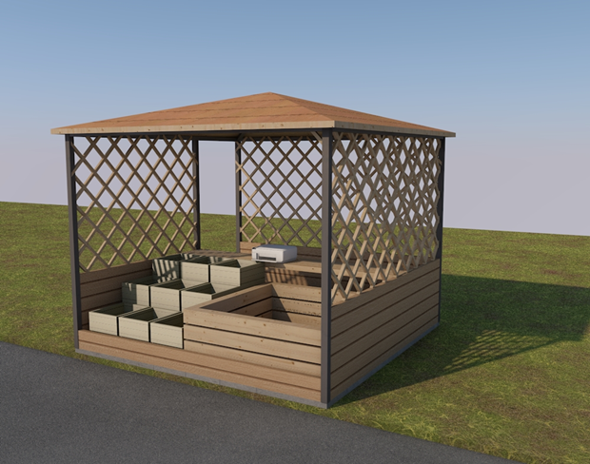
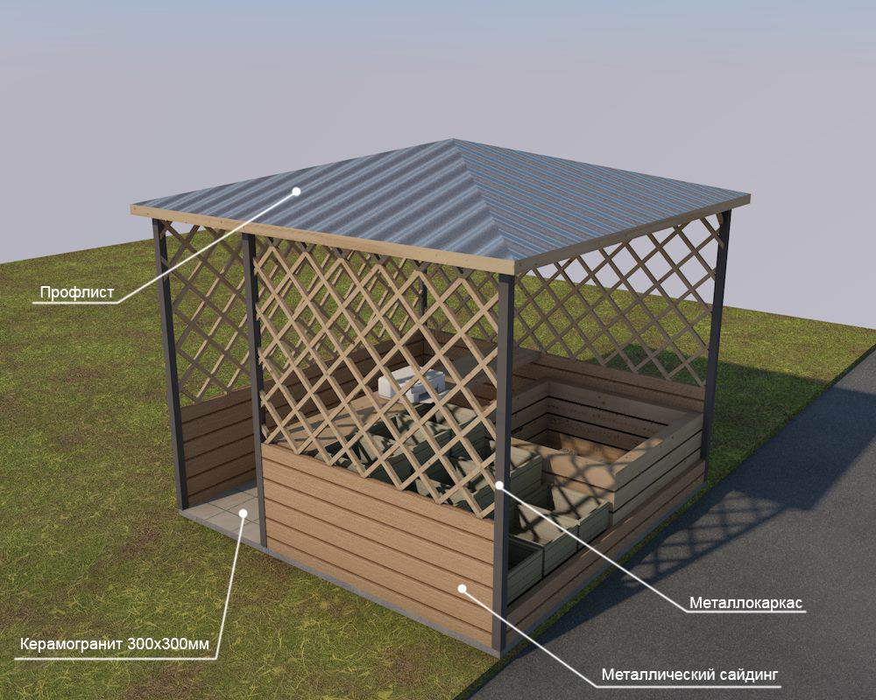

ри подаче заявки представителем претендента предъявляется доверенность.
Подача заявки на участие в аукционе выражает согласие претендента с условиями аукциона и принятие им обязательств соблюдать эти условия. В случае нарушения обязательств, претендент не допускается к участию в аукционе, а его заявка отклоняется.
Участниками аукциона являются претенденты, заявки которых признаны отвечающим требованиям, установленным в извещении о проведении аукциона. Участником аукциона может быть любое юридическое лицо независимо от организационно-правовой формы, формы собственности, местонахождения или индивидуальный предприниматель;
Участники аукциона должны соответствовать следующим требованиям:
в отношении организации не должно быть принято решение арбитражным судом о признании ее банкротом и об открытии конкурсного производства;
деятельность организации не должна быть приостановлена в порядке, предусмотренном Кодексом Российской Федерации об административных правонарушениях.
Претендент не допускается к участию в аукционе в случаях:
непредставления документов, определенных в извещении о проведении аукциона, либо наличия в таких документах недостоверных сведений;
несоответствия требованиям, к участнику аукциона;
невнесения задатка.
Порядок и сроки отзыва заявок на участие в аукционе:
претендент, подавший заявку на участие в аукционе, вправе отозвать такую заявку в любое время до дня окончания приема заявок на участие в аукционе. В случае внесения задатка в качестве обеспечения заявки на участие в торгах, указанный задаток подлежит возврату организатором аукциона указанному участнику аукциона в течение пяти рабочих дней со дня поступления организатору аукциона уведомления об отзыве заявки на участие в аукционе.
Претендент, подавший заявку на участие в аукционе, вправе изменить заявку в любое время до дня окончания приема заявок на участие в аукционе. Никакие изменения не вносятся в заявки на участие в аукционе после истечения срока их подачи.
Форма, дата начала и окончания предоставления участникам аукциона разъяснений:
разъяснения участникам аукциона предоставляются с даты начала подачи заявок и прекращаются за два дня до даты окончания приема заявок. Разъяснения предоставляются в устной форме с 09.00 до 17.00 по адресу: Великий Новгород, ул. Десятинная, д. 20/10, каб. № 322 либо по тел. 994-233, 994-231, 994-232.
Форма договора, заключаемого по итогам открытого аукциона:

ДОГОВОР
о предоставлении права на размещение нестационарного торгового
объекта на территории Великого Новгорода,
заключенный по результатам аукциона

Великий Новгород от "___" __________ 20___ № ____________

Администрация Великого Новгорода (далее - Администрация) в лице председателя комитета потребительского рынка и услуг Администрации
Великого Новгорода _____________________________________________________,
(ФИО)
действующего(ей) на основании _________________________, с одной стороны, и _______________________________________________________________________
(наименование организации, ФИО индивидуального предпринимателя)
в лице _________________________________________________________________,
(должность, ФИО)
действующего(ей) на основании ___________________________, именуемый(ая/ое) в дальнейшем Владелец нестационарного торгового объекта (далее - Владелец НТО), с другой стороны, при совместном упоминании стороны, заключили настоящий договор о нижеследующем.
1. Предмет договора
Администрация предоставляет Владельцу НТО право на размещение
нестационарного торгового объекта (далее - объект) __________________________
(наименование объекта)
для осуществления (торговой деятельности, оказания услуг) ___________________
_______________________________________________________________________
(реализуемая продукция)
по адресу: ________________________________________________________.
(место расположения объекта)

2. Срок действия договора и вступления его в силу
2.1. Настоящий договор заключен на срок с ______ по _______ 20_____ года.
2.2. Настоящий договор является заключенным с момента его подписания сторонами и действует до окончания срока или досрочного его расторжения на основании действующего законодательства или условий настоящего договора.
3. Порядок оплаты
3.1. Плата за право размещения объекта составляет __________ рублей.
3.2. Плата за право на размещение объекта вносится в бюджет Великого Новгорода на расчетный счет, открытый в УФК по Новгородской области.
В случае изменения реквизитов расчетного счета Администрация доводит до Владельца НТО информацию об изменениях.
В платежном документе на перечисление платы в части обязательных реквизитов указываются назначение платежа, дата и номер настоящего договора.
3.3. Неиспользование владельцем объекта права на размещение не может служить основанием невнесения или изменения платы за право размещения объекта.
4. Права и обязанности сторон
4.1. Администрация:
4.1.1. В соответствии с решением аукционной комиссии от ______________, протокол № ______, предоставляет право на размещение объекта по адресу:
_______________________________________________________________________,
для осуществления Владельцем НТО _______________________________________
(торговой деятельности, оказания услуг) ____________________________________
(реализуемая продукция)
с использованием _______________________________________________________;
(наименование объекта)
4.1.2. Осуществляет контроль за выполнением требований к эксплуатации объекта, установленных настоящим договором.
4.2. Администрация обязуется обеспечить методическую и организационную помощь в вопросах организации торговли, предоставления услуг населению.
4.3. Владелец НТО обязуется разместить объект в соответствии со схемой размещения нестационарных торговых объектов на территории Великого Новгорода, утвержденной постановлением Администрации Великого Новгорода
от 04.09.2018 № 4041 (далее - схема).
4.4. Владелец НТО обязуется:
4.4.1. Обеспечить установку объекта;
4.4.2. Приступить к эксплуатации объекта после заключения договоров на уборку территории, вывоз твердых бытовых и жидких отходов, потребление энергоресурсов;
4.4.3. Использовать объект по назначению, указанному в пункте 1 настоящего договора;
4.4.4. Обеспечить выполнение установленных законодательством Российской Федерации торговых, санитарных и противопожарных норм и правил организации работы для данного объекта;
4.4.5. Обеспечить соответствие объекта типовому эскизному проекту объекта, в течение установленного периода размещения объекта;
4.4.6. Освободить занимаемую территорию от конструкций и привести ее в первоначальное состояние в течение 5 дней:
по окончании срока действия настоящего договора;
по собственной инициативе;
в случае досрочного расторжения настоящего договора по инициативе Администрации в соответствии с разделом 5 настоящего договора;
4.4.7. Обеспечить соблюдение требований Правил благоустройства территории Великого Новгорода, утвержденных решением Думы Великого Новгорода от 18.11.2008 № 230.
5. Расторжение договора
5.1. Настоящий договор может быть расторгнут по соглашению сторон.
5.2. Администрацией может быть принято решение о досрочном расторжении договора путем одностороннего отказа от исполнения настоящего договора по следующим основаниям:
невнесение платы в предусмотренный настоящим договором срок, если просрочка платежа составляет более двух месяцев (расторжение настоящего договора не освобождает Владельца НТО от необходимости погашения задолженности по плате по настоящему договору);
по представлению органов, осуществляющих государственные функции по контролю и надзору, решению судебных органов;
при принятии органом местного самоуправления решения о необходимости ремонта и (или) реконструкции автомобильных дорог;
при реализации муниципальных программ и (или) приоритетных направлений деятельности органов местного самоуправления Великого Новгорода в социально-экономической сфере; использовании территории, занимаемой нестационарным торговым объектом, для целей, связанных с развитием улично-дорожной сети, размещением объектов благоустройства, стоянок автотранспорта, опор городского уличного освещения и (или) прочих муниципальных объектов, в том числе остановок городского общественного транспорта, оборудованием бордюров, строительством проездов и (или) проездных путей, и для иных городских целей, определенных в соответствии с документацией о планировке территорий; изъятии земельных участков для государственных или муниципальных нужд; принятии решений о развитии территории, изменении градостроительных регламентов в отношении территории, на которой находится нестационарный торговый объект;
при нарушении Владельцем НТО следующих условий настоящего договора:
сохранение заявленного типа и специализации нестационарного торгового объекта;
установка Владельцем НТО (либо лицом, осуществляющим предпринимательскую деятельность в НТО) дополнительного торгового оборудования на земельном участке около нестационарного торгового объекта (холодильники, приспособления для выкладки товара и т.п.);
привлечение к административной ответственности за нарушение требований муниципальных правовых актов органов местного самоуправления Великого Новгорода к размещению и содержанию нестационарных торговых объектов более двух раз за период действия настоящего договора;
несоответствие места размещения объекта схеме;
несоответствие объекта типовому эскизному проекту.
При этом денежные средства, перечисленные в оплату по настоящему договору, возврату не подлежат.
5.3. По требованию Владельца НТО настоящий договор может быть расторгнут по решению суда при существенном нарушении условий настоящего договора Администрацией.
5.4. Сторона, инициирующая процедуру досрочного расторжения настоящего договора, обязана за 30 календарных дней сообщить об этом другой стороне в письменной форме.
5.5. При принятии решения о досрочном прекращении настоящего договора Администрация вручает Владельцу НТО уведомление о расторжении настоящего договора и демонтаже объекта.
5.6. Функционирование объекта по истечении установленного срока считается незаконным, а лица, осуществляющие его размещение и ведущие в нем торговую деятельность, привлекаются к ответственности в соответствии с действующим законодательством Российской Федерации и Новгородской области.
5.7. При досрочном прекращении настоящего договора Владелец НТО в течение 5 календарных дней в соответствии с условиями настоящего договора обязан демонтировать объект и восстановить благоустройство места размещения и прилегающей территории.
5.8. При неисполнении Владельцем НТО обязанности по своевременному демонтажу объект считается самовольно установленным, а место его размещения подлежит освобождению в соответствии с законодательством Российской Федерации, Новгородской области, муниципальными правовыми актами, условиями настоящего договора.
6. Прочие условия
6.1. Изменения к настоящему договору действительны, если они составлены в письменной форме, оформлены дополнительными соглашениями и подписаны уполномоченными представителями сторон.
6.2. В случае изменения адреса или иных реквизитов каждая из сторон обязана в десятидневный срок направить об этом письменное уведомление другой стороне, в противном случае все извещения и другие документы, отправленные по адресу, указанному в настоящем договоре, считаются врученными.
6.3. Взаимоотношения сторон, не урегулированные настоящим договором, регламентируются действующим законодательством Российской Федерации.
6.4. Все споры и разногласия по настоящему договору разрешаются путем переговоров, а в случае недостижения соглашения – в судебном порядке в соответствии с действующим законодательством Российской Федерации.
6.5. Настоящий договор составлен в двух экземплярах, имеющих одинаковую юридическую силу.
7. Юридические адреса, реквизиты и подписи сторон

Администрация | Владелец НТО
Большая Власьевская ул., д. 4, Великий Новгород, 173007
ИНН
КПП
р/сч
БИК
ОКАТО
КБК
ОГРН
ОКПО

________ _____________________ ___________ ____________________
(подпись) (расшифровка подписи) (подпись) (расшифровка подписи)
МП МП

Порядок определения победителя аукциона, срок в течении которого победитель аукциона должен подписать проект договора:
Аукцион начинается с объявления уполномоченным представителем организатора об открытии аукциона.
После открытия аукциона аукционистом оглашаются наименование лота, основные его характеристики, начальная цена продажи и "шаг аукциона". После оглашения аукционистом начальной цены продажи участникам аукциона предлагается заявить эту цену путем поднятия карточек. После заявления участниками аукциона начальной цены аукционист предлагает участникам аукциона заявлять свои предложения по цене продажи, превышающей начальную цену.
Каждая последующая цена, превышающая предыдущую цену на "шаг аукциона", заявляется участниками аукциона путем поднятия карточек.
При отсутствии предложений со стороны иных участников аукциона аукционист повторяет эту цену 3 раза. Если до третьего повторения заявленной цены ни один из участников аукциона не поднял карточку и не заявил последующую цену, аукцион завершается.
По завершении аукциона аукционист объявляет о продаже права на заключение договора, называет номер карточки участника, сделавшего последнее предложение о цене договора, - победителя. В случае если победитель аукциона откажется (уклонится) от подписания протокола или оплаты права на заключение договора на право размещения нестационарного торгового объекта, он признается выбывшим из аукциона, а победителем аукциона признается тот участник, чье предложение цены за предмет аукциона было зафиксировано следующим (предпоследним) за предложением выбывшего участника. Предпоследним предложением о цене договора признается предложение участника, который вторым предложил наибольшую цену, либо предложение, предшествовавшее цене, предложенной победителем.
Договор должен быть подписан победителем аукциона и представлен организатору аукциона не позднее десяти рабочих дней со дня оформления протокола о результатах аукциона, содержащего сведения об итогах аукциона.
В случае отказа (уклонения) победителя аукциона от подписания договора аукцион признается несостоявшимся и может быть объявлен новый аукцион на прежних или измененных условиях.
В случае уклонения одной из сторон от заключения договора другая сторона вправе обратиться в суд с требованием о понуждении заключить договор, а также о возмещении убытков, причиненных уклонением от заключения договора.
Порядок и условия заключения договора с участником аукциона являются условиями публичной оферты, а подача заявки на участие в торгах является акцептом такой оферты.
Организатор вправе отказаться от проведения аукциона в любое время, но не позднее чем за три дня до наступления даты его проведения. Извещение об отказе от проведения аукциона размещается на официальном сайте Администрации Великого Новгорода в сети Интернет.

Задаток для участия в аукционе вносится по следующим реквизитам:
для иных объектов:
Администрация Великого Новгорода
ИНН 5321035692 КПП 532101001
УФК по Новгородской области
(Администрация Великого Новгорода, л/с 05503011630)
Отделение Новгород г. Великий Новгород
БИК 044959001
р/с 40302810040303008084
КБК 80300000000000000180 (перечисление средств в качестве обеспечения заявки на участие в аукционе);
Задаток, внесенный победителем аукциона, засчитывается в счет размера единого платежа с последующим перечислением средств в бюджет Великого Новгорода.
Средства единого платежа, получаемые от продажи права на заключение договоров на размещение нестационарных торговых объектов на территории
Великого Новгорода по результатам открытого аукциона, перечисляются в бюджет Великого Новгорода по следующим реквизитам:
для иных объектов:
УФК по Новгородской области (Администрация Великого Новгорода)
ИНН 5321035692 КПП 532101001
р/с 40101810440300018001
Отделение Новгород г. Великий Новгород
БИК 044959001 ОКАТМО 49701000
КБК 803 1 17 05040 04 0002 180 (прочие неналоговые доходы бюджетов городских округов).
В платежном поручении в назначении платежа следует указывать номера лотов и адреса размещения нестационарных торговых объектов, за которые производится плата.
Возврат задатков участникам, не победившим в аукционе, осуществляется в течение пяти рабочих дней со дня подписания протокола проведения аукциона.
Победитель аукциона вносит плату за право заключения договора в течение трех рабочих дней со дня подписания протокола о результатах аукциона.

